

CINE DE VERANO MIGUELO

MANUAL DE

CONFIGURACIÓN

MIGUEL ÁNGEL FUENTES VALENZUELA | 2º DAM

ÍNDICE

**1. Como configurar la Foto de Perfil**

**2. Cambiar la imagen por defecto del selector de imagen al crear una Película**

**3. Como cambiar el Tema (GUI) de la Aplicación**

**1. Cómo configurar la Foto de Perfil**

El cuadro interactivo para cambiar nuestra foto de Perfil, se encuentra en la ventana principal de la aplicación.

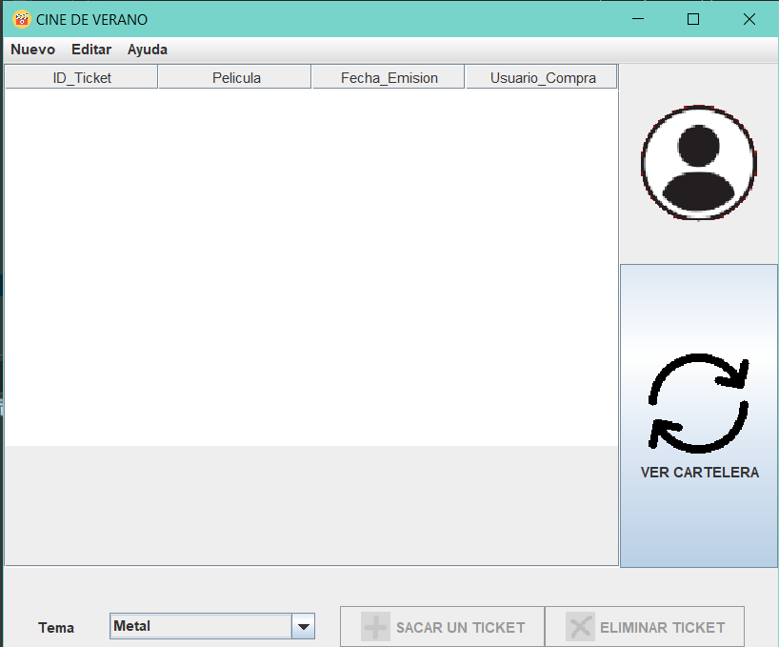

Para cambiarla, simplemente deberemos hacer doble clic en la imagen del cuadro. Acto seguido, nos aparecerá la ventana para seleccionar un fichero de imagen:

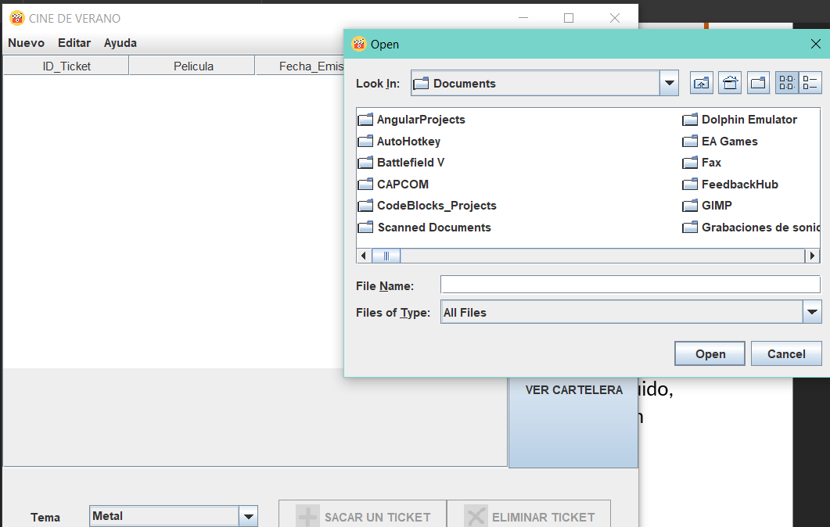

Una vez elegido, si hacemos clic en “Open”/“Abrir”, la imagen cambiará:

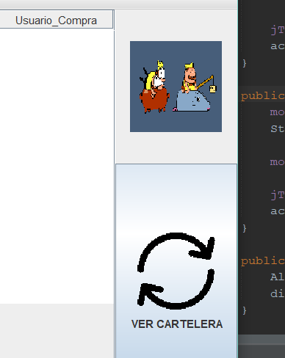

**2. Cómo funciona el Editor Personalizado de la imagen de la película**

**Cambiar la imagen por defecto del selector de imagen al crear una Película**

En la Ventana de **creación de Película**, nos aparecerá en la esquina inferior derecha un selector de imagen

* Si hacemos doble clic en la imagen, se abrirá el menú para elegir una nueva.
* Si hacemos clic, mantenemos y arrastramos en cualquier dirección, al soltar el clic del ratón la aplicación nos preguntará si queremos descartar la imagen actual por la imagen por defecto.

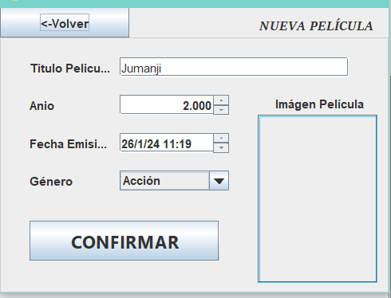

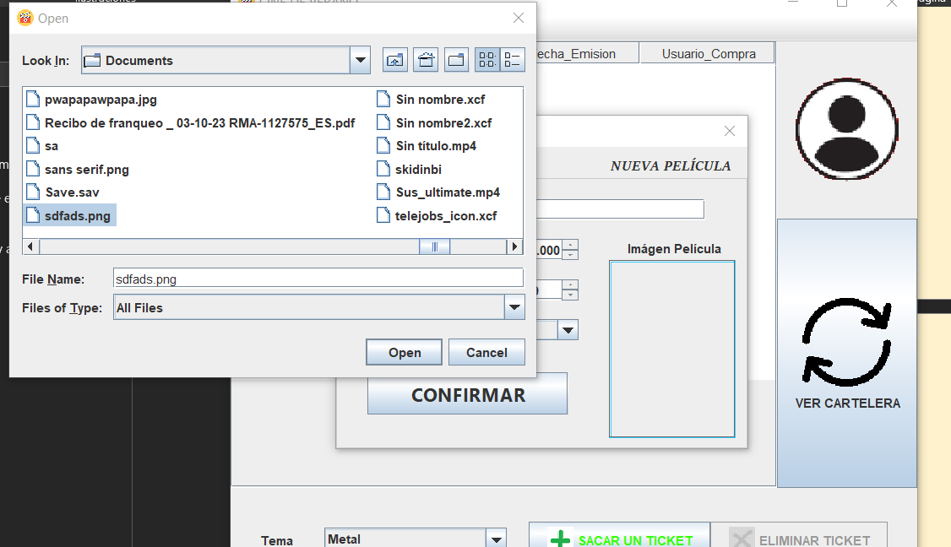

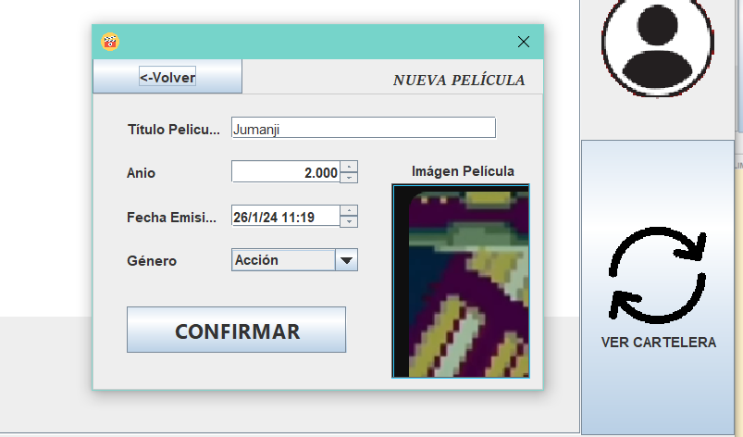

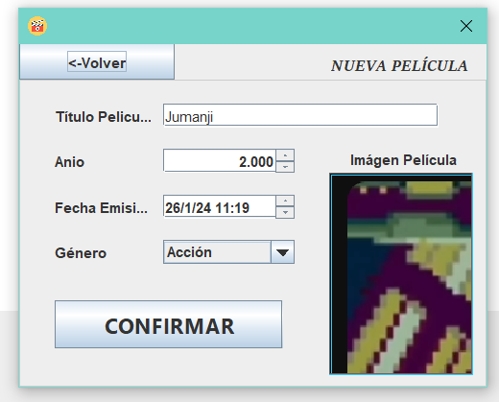

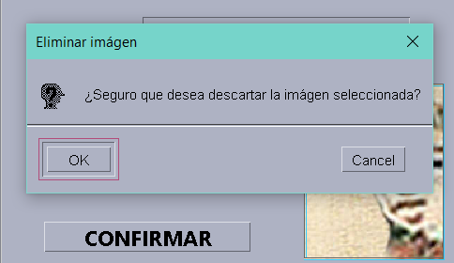

**3. Como cambiar el Tema (GUI) de la Aplicación**

En la Ventana PRINCIPAL, será solo cuestión de hacer clic en el desplegable de la zona inferior, y seleccionar un Tema de entre los disponibles.

Cada vez que hagamos clic en un Tema, este se aplicará a toda la Aplicación:

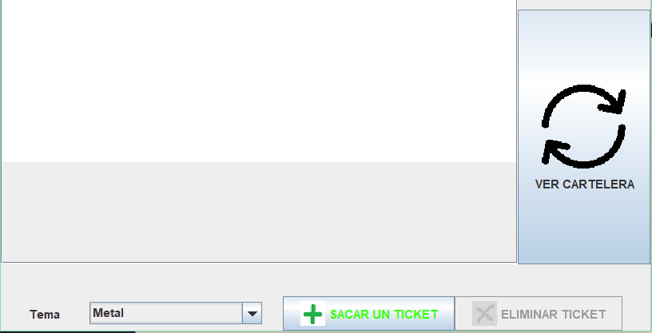

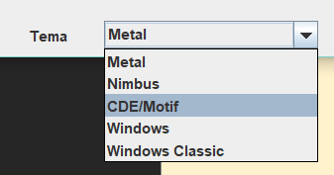

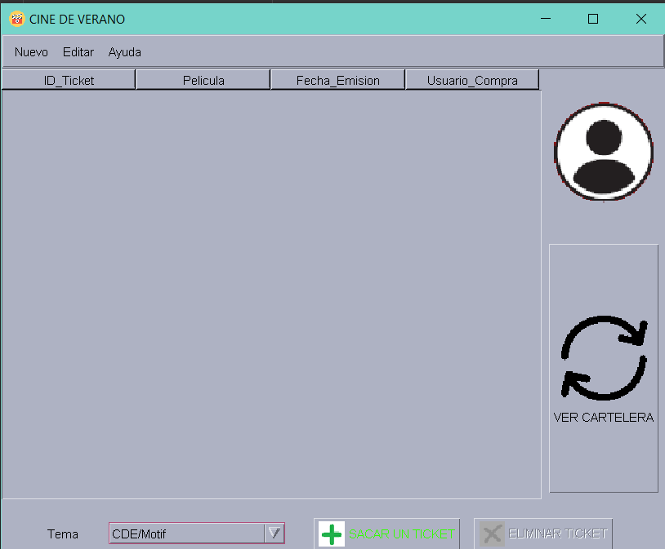

*Pruébalos todos! ^^